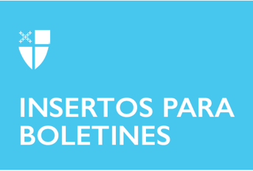

**2 de marzo de 2025 - Último Domingo después de la Epifanía (C)  
¿Qué es la Cuaresma?**

Hoy es el último domingo de Epifanía. Dentro de unos días, la Iglesia comenzará a observar la Cuaresma. Este año, el Miércoles de Ceniza cae el 5 de marzo y marca el comienzo del tiempo de Cuaresma, el periodo de 40 días previo a la Pascua.

El período de 40 días, lo que, tradicionalmente, no incluye los domingos, conmemora los “40 días y 40 noches” (Mateo 4:02) que Jesús ayunó en el desierto y luego resistió las tentaciones de Satanás.

La palabra “Lent” (Cuaresma) proviene de una antigua palabra Inglés para “primavera”, y se deriva de la palabra alemana “lang”, que significa “largo”, ya que durante esta temporada antes de la Pascua, las horas de luz del día se hacían más largas.

**El Libro de Oración Común explica la Cuaresma de este modo:

“Los primeros cristianos observaron con gran devoción los días de la pasión y resurrección de nuestro Señor, y se hizo la costumbre de la Iglesia a prepararse para ello mediante un tiempo de penitencia y ayuno. Este tiempo de Cuaresma es una temporada en la que los que se convierten a la fe se preparaban para el Santo Bautismo. Fue también una época en la que aquellos, que tenían pecados notorios, y se habían separado del cuerpo de los fieles se reconciliaban por la penitencia y el perdón, y eran restaurados a la comunión de la Iglesia (Libro de Oración Común, pág. 162-163).

El Libro de Oración Común nos invita a observar la Cuaresma, “por el auto-examen y el arrepentimiento; mediante la oración, el ayuno y la abnegación, y mediante la lectura y meditación de la Palabra Santa de Dios” (Libro de Oración Común, página 163).

*El Miércoles de Ceniza marca el inicio de la Cuaresma el 5 de marzo.*